Министерство цифрового развития, связи и массовых коммуникаций Российской Федерации

Ордена Трудового Красного Знамение Федеральное бюджетное образовательное учреждение высшего образования

«Московский технический университет связи и информатики»

(МТУСИ)

Дисциплина: «Введение в информационные технологии»

**Отчет по лабораторной работе №3**

на тему

**«**Работа с файлами в Python: открытие, чтение, запись, работа с исключениями».

Выполнила: студент гр.

БВТ2402 Попова Варвара

Проверил:

Москва 2024

**1. Постановка целей.**

**Цель:** Освоить способы работы с файлами, а также различные методы чтения и записи файлов.

**2. Решение заданий**

1. Создать текстовый файл example.txt и написать функцию, которая позволяет выбрать метод чтения: полностью или построчно.

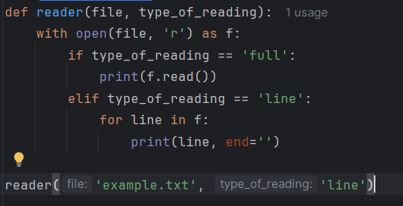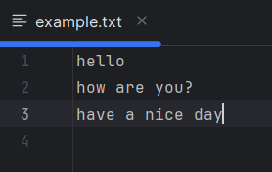

Я использовала type_of_reading, чтобы пользователь мог выбрать, как он хочет произвести чтение файла.

1. Программа запрашивает у пользователя текст и записывает его в новый файл user_input.txt, а также позже добавляет текст в существующий файл, не перезаписывая содержимое.

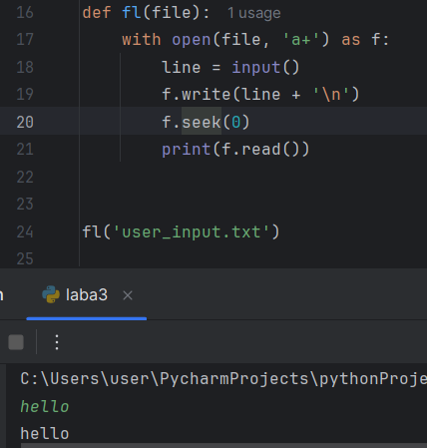 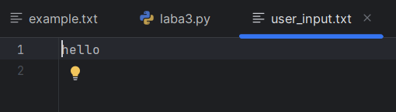

После первого запуска программа создала файл user_input.txt с помощью режима открытия a+, создающего файл, если он отсутствует, и записывающего в него текст.

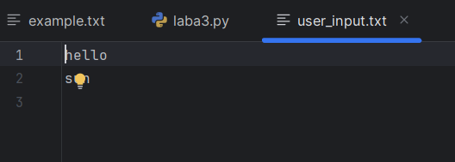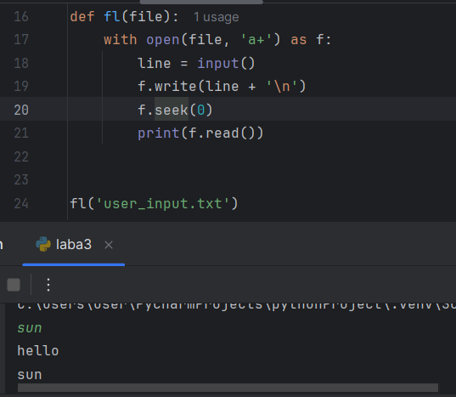 Режим a+, как и а не стирает предыдущее содержимое файла перед записью.

1. Модифицировать программу из 1го задания так, чтобы она корректно обрабатывала исключение, возникающее при попытке открыть несуществующий файл.

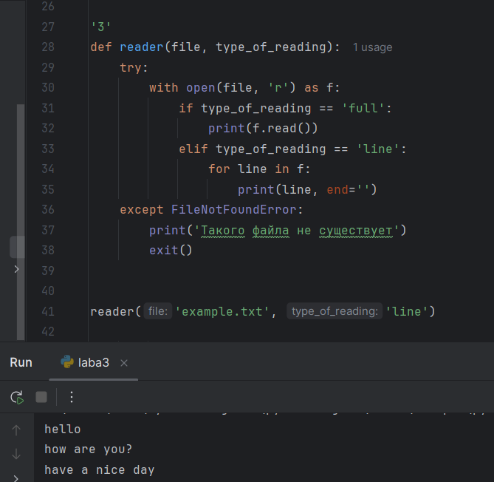

Выводы: Я познакомилась с методами чтения файла, научилась применять различные режимы открытия, чтения файла, а также записи текста как в существующий, так и в несуществующий файл.